
Universidad de San Carlos de Guatemala Facultad de Ingeniería
Escuela de Ciencias y Sistemas Redes de Computadoras 2
Ing. allan alberto morataya
AUXILIAR: Eduardo Ixén

Proyecto1

Objetivos

- Realizar las configuraciones de switches multicapa y capa 2.
- Implementar los protocolos de capa 3: RIP, OSPF, EIGRP y BGP.
- Aplicar los conocimientos de redes MAN, LAN y WAN.
- Aplicar los conocimientos de LACP.
- Implementar el protocolo VTP.
- Familiarizarse con el protocolo VRRP(HSRP).
- Familiarizarse con las configuraciones de DHCP y sus conceptos.

Definición del problema

Manos Solidarias es una empresa comprometida con la responsabilidad social, se dedica a apoyar a personas en situación de escasez de recursos y sin hogar. Su enfoque se basa en brindar ayuda humanitaria y asistencia social a quienes más lo necesitan, a través de diversos programas y proyectos que tienen como objetivo mejorar las condiciones de vida de estas personas. Con un equipo altamente capacitado y motivado, Manos Solidarias trabaja incansablemente para brindar apoyo a la comunidad y crear un mundo más justo y equitativo para todos. Actualmente, deciden emprender su nueva red y lo contratan a usted, experto en redes para que haga todo el análisis correspondiente. Manos Solidarias cuenta con cuatro edificios en diferentes zonas de la ciudad, cada edificio es una red LAN que al mismo tiempo desean que estén conectados para tener comunicación.

Topología propuesta
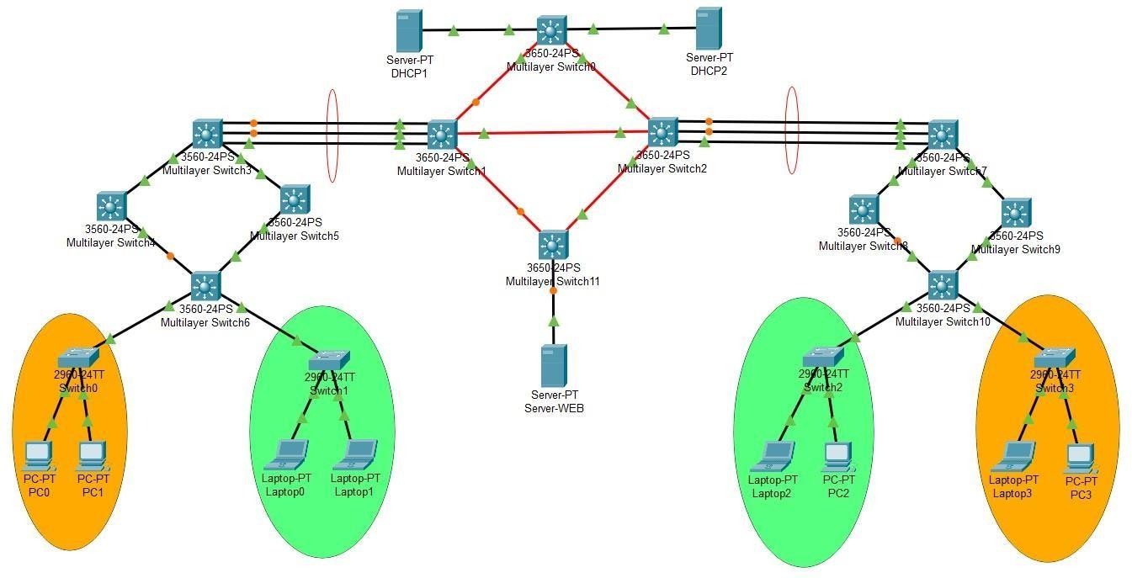

Configuraciones para realizar

Conexión entre los edificios:
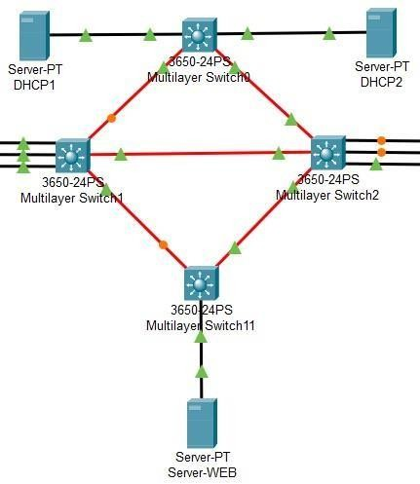

- Cada edificio debe de ir conectado por un MSW Cisco 3650 de 24 puertos por medio de fibra.
- El protocolo de enrutamiento para conectar a los 4 edificios es EIGRP para grupos impares y OSPF para grupos pares.
- Dos de los cuatro edificios cuentan con una red que contiene 2 VLANs.
- Un edificio es el data center principal, en él se encuentran 2 servidores DHCP que se encargarán de brindar las direcciones IP a los dispositivos finales conectados en los otros edificios. Ningún dispositivo final debe de ir configurado con una IP estática, debe ser por DHCP.
- En el último edificio se encuentra un servidor Web, el cual mostrará la página web que será estática y mostrará los datos de los integrantes del grupo junto con su número de grupo.

Redes de cada edificio:
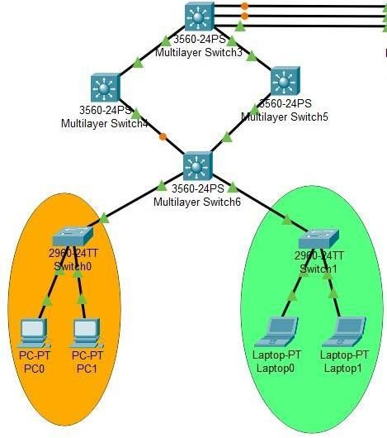

- Deben de configurarse las capas de Core-Distribución-Acceso.
- Se deben utilizar MSW Cisco 3560 de 24 puertos para core y distribución y SW Cisco 2960 para acceso.
- Dos MSW serán configurados con el protocolo VRRP (en Cisco el protocolo es llamado HSRP). Esto quiere decir que un MSW será activo y otro pasivo.

Conexiones LACP:
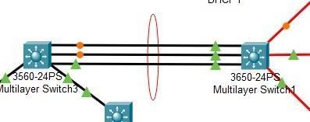

- Cada edificio con sus redes LAN, necesitan de un Core conectado al punto principal del edificio que conecta con los otros edificios.
- Dicha conexión se desea con una salida LACP de 3 puertos para una mejor potencia en el envío de datos.

Asignación de direcciones IP:

- Cada grupo debe utilizar la dirección IP 192.168.X.0/24, donde X corresponde al número de grupo.
- Subredes para VLANs: Cada grupo deberá dividir (subnetear) su dirección 192.168.X.0/24 en cuatro subredes, cada una destinada a una VLAN específica dentro de su topología.
  - Por ejemplo, si el Grupo 1 utiliza el rango 192.168.1.0/24, deberá crear subredes de la siguiente forma:
    - 192.168.1.0/26 – Para la VLAN Naranja del Edificio 1.
    - 192.168.1.64/26 – Para la VLAN Verde del Edificio 1.
    - 192.168.1.128/26 – Para la VLAN Naranja del Edificio 2.
    - 192.168.1.192/26 – Para la VLAN Verde del Edificio 2.
- Todos los dispositivos finales deben obtener su dirección IP de manera dinámica a través del servidor DHCP.
- Los servidores DHCP deberá estar configurados para entregar direcciones dentro del rango adecuado a cada VLAN según la subred configurada.
- El servidor DHCP izquierdo le proporcionará direcciones al edificio izquierdo y el servidor DHCP derecho al edificio derecho.

Notas relevantes:

- Todas las direcciones IP utilizadas para configurar las interfaces que conectan los edificios quedan a criterio del grupo.
- Los nombres de las VLANs serán asignados conforme a los colores y el número del grupo, p.ej., "VLAN_Naranja_Grupo_1".
- El grupo decidirá qué número de VLANs utilizar.
- Debe existir comunicación entre la VLAN anaranjada de un edificio, con la anaranjada del otro edificio. Igualmente, para las VLANs verdes. Tal como se muestra en la imagen de referencia.
- Puede utilizar listas de acceso ACLs para restringir la comunicación entre VLANs.
- Todos los switches deben tener la configuración de VTP cliente o servidor según corresponda.
- El dominio y contraseña para configurar VTP queda a elección del grupo.

Restricciones
- La práctica se realizará en los grupos establecidos.
- En el repositorio creado para la práctica 1 debe crearse una carpeta con nombre “Proyecto 1” en la cual se irá actualizando el desarrollo del proyecto.
- La implementación de la red debe realizarse en Cisco Packet Tracer y el nombre del archivo debe ser Proyecto_1_#grupo.pkt

Penalizaciones

- Falta de seguimiento de instrucciones conforme al método de entrega (nombre del repositorio) tendrá una penalización del 5%.
- Falta de puntualidad conforme a la entrega tendrá una penalización de la siguiente manera: o 1 – 10 minutos: 10% o 11 – 59 minutos: 30%
  - Pasados 60 minutos tendrá una nota de 0 y no se calificará.
- Las copias serán penalizadas con una nota de 0
y serán sancionados según lo indique el reglamento.

Observaciones

- Software para utilizar: Cisco Packet Tracer.
- La entrega se realizará por medio de UEDI, cada grupo deberá utilizar el repositorio creado para la práctica 1. Se debe crear una carpeta con el nombre Proyecto_1.
- Fecha y hora de entrega: viernes 04 de octubre del 2024, antes de las 23:59 horas.

Entregables

- Enlace al repositorio.
- Manual Técnico.
- Archivo .pkt con la red.

